DESCRIPCION
DESCRIPCIÓN:
Árbol de navidad tradicional no desarmable en tamaño de 8 pulgadas, con adornos de color corporativo en combinaciones dorado y blanco, con falda y follaje medio, luces led color blanco.
Código:
Unidad:

Fecha: 7/9/2018
Item:
Uso: GENERAL
Observación:

EDENORTE DOMINICANA, S.A.
DEPARTAMENTO DE COMPRAS
FICHAS DE MATERIALES NO LIGADOS A PROYECTO

Foto referencial

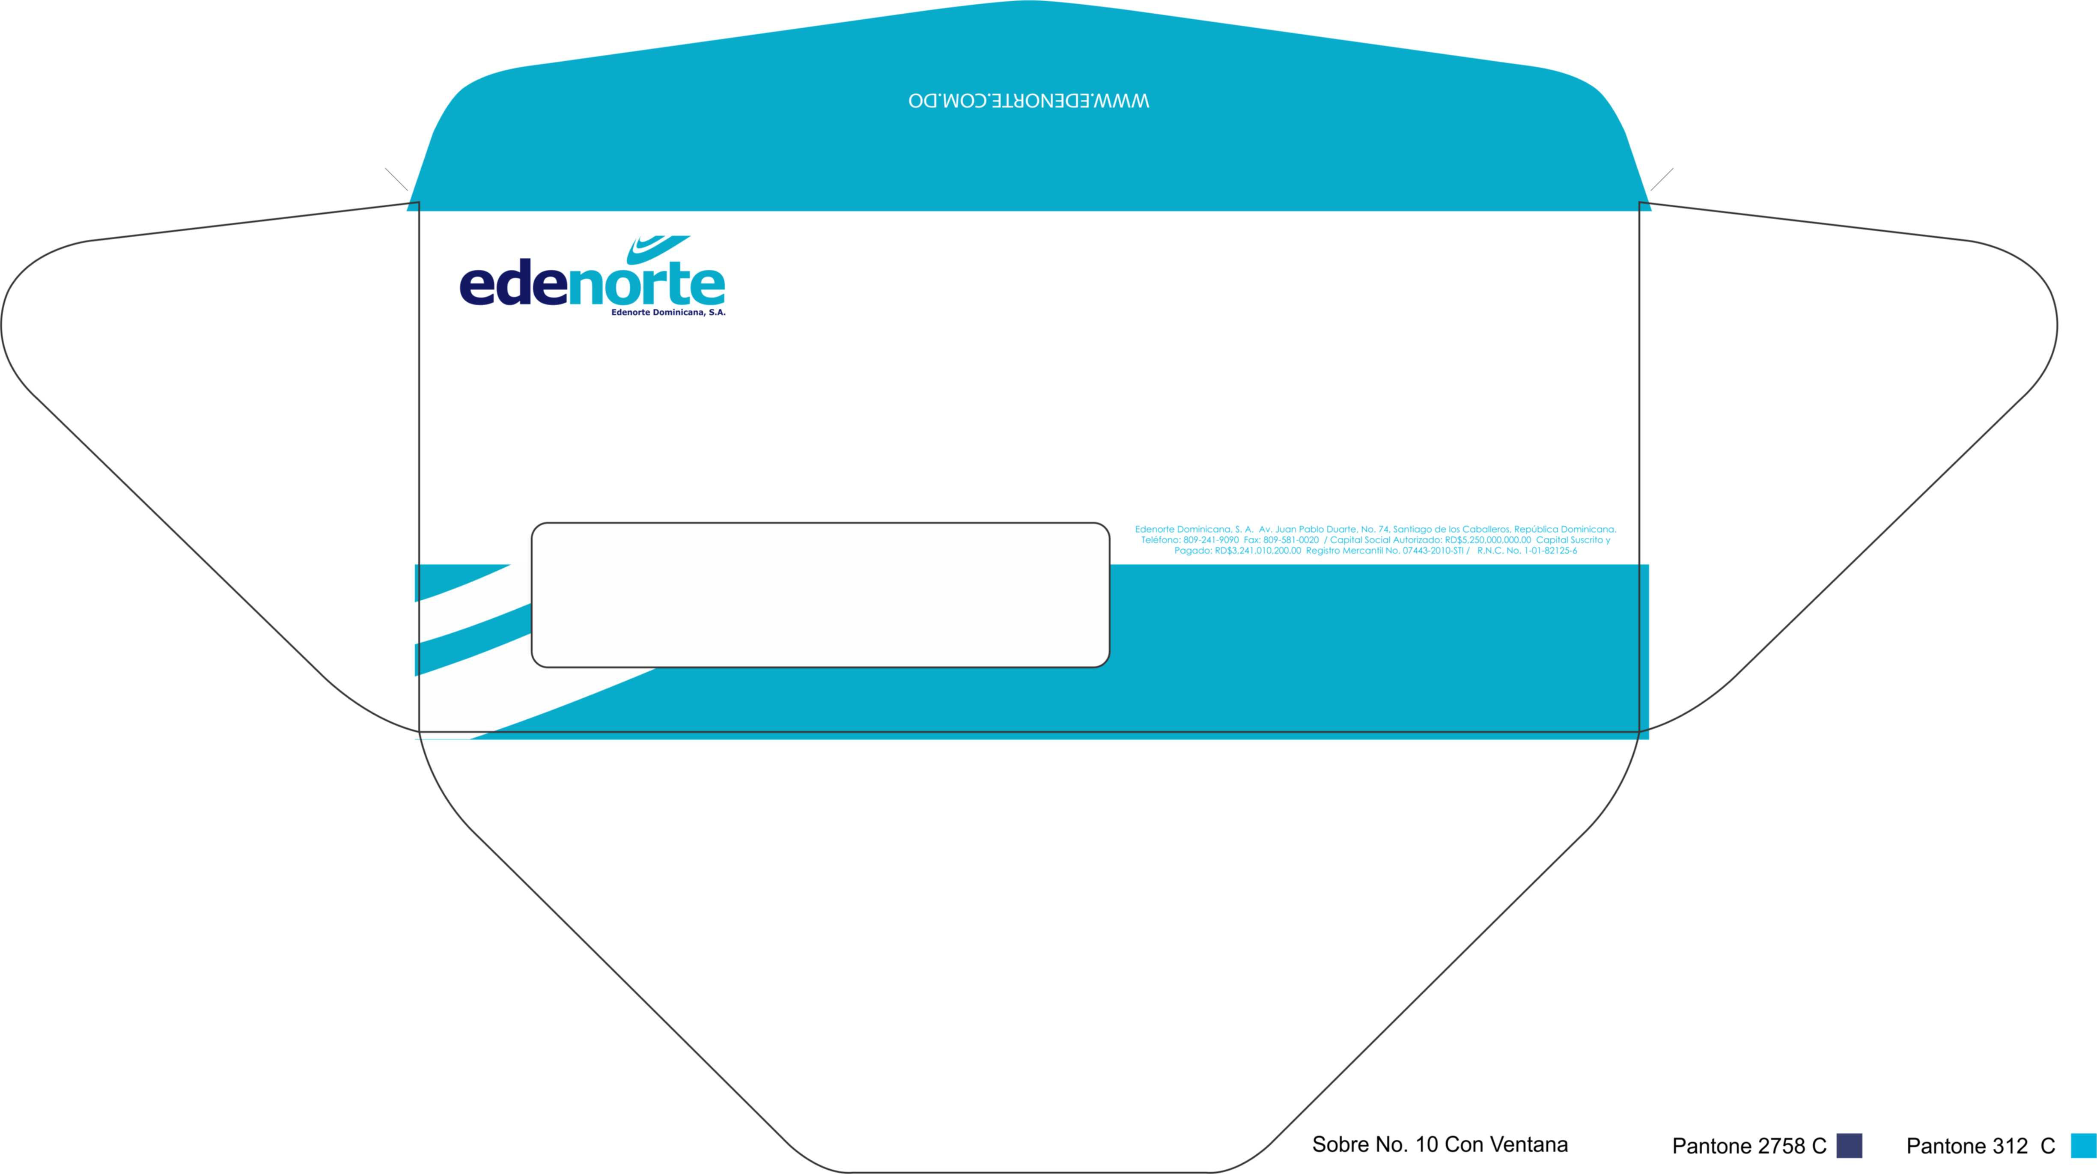
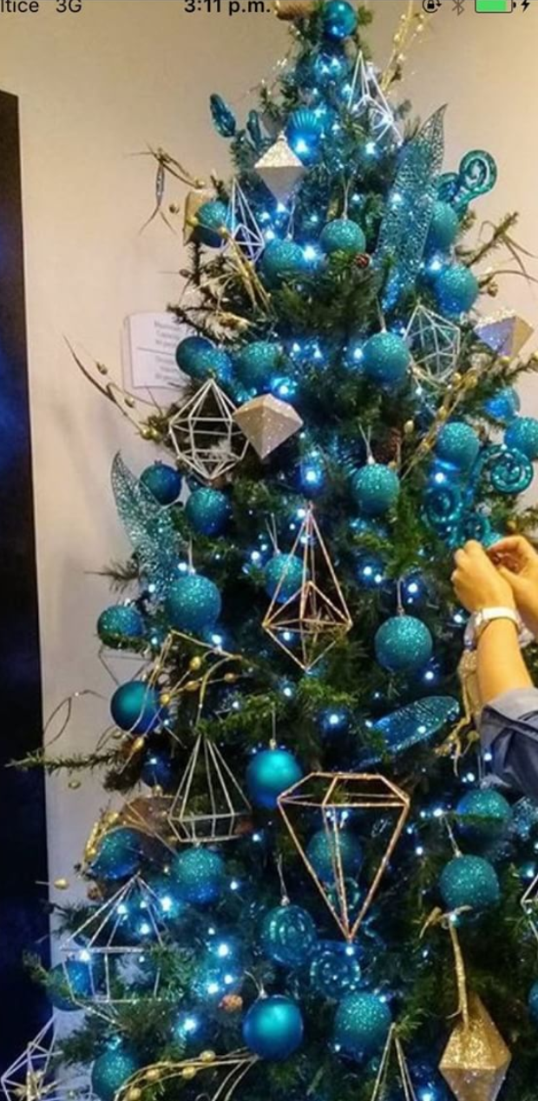
NOTA: Los suplidores deben entregar una muestra de la combinación de colores.
Datos:
TAMAÑO ARBOL:
8 PULG (ALTO)

Cantidad: 3

Colores:
ARBOL COLOR VERDE
AZUL CLARO 312 C
AZUL MARINO 2758 C
BLANCO
DORADO

